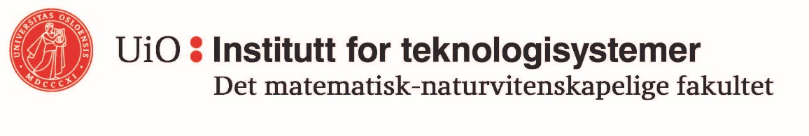
Handlingsplan HMS 2023 i samarbeid med UNIK
Sak | Planlagte tiltak | Ansvarlig for gjennomføring av tiltak | Tiltak gjennomført (tidspunkt) | Frist for gjennomføring av tiltak | Kommentarer og eventuelle avvik | Ansvar
HMS | HMS som sak på alle styremøter  Adm-møte ITS (alle møter)  Ledermøte ITS hvert semester | Kontorsjef ITS/  Daglig leder UNIK | Sak på alle styremøter ITS og UNIK.  Sak på adm-møter og ledermøter | 31.12.2023 |  | ITS  UNIK
Kontroll av det elektriske anlegget | El-kontroll (hvert annet år) | Daglig leder UNIK/  Brannansvarlig | El-kontroll: utført i 08.11.22 | 31.12.2024 |  | UNIK
Kontroll av heis | Kontroll av heisanlegget (hvert annet år) | Daglig leder UNIK/  Brannansvarlig | Kontroll utført 08.03.22 | 31.03.2024 |  | UNIK
Service av heis | Service foretas 4-5 ganger per år | Daglig leder UNIK/  Brannansvarlig | Loggføres i heisrommet, sist i feb. 23 | 31.12.2023 |  | UNIK
Kontroll og service av hjertestarter som leies av Blostrupmoen | Registrert i 113-sentralen, årlig kontroll via www.113.no  Service utføres av Blostrupmoen | Kontorsjef | Fikk ny aug. 21  Service utført 20.04.2022 oppdatert på 113.no 13.10.2022 | 31.12.2023 |  | ITS
Hjertestarterkurs | Hjertestarter kurs for ansatte | Kontorsjef/verneombud | Planlagt 05.12.2023 | 31.12.2023 |  | ITS
Opplæringsprotokoll for ansatte/nyansatte (inkludert stipendiater) | Kjennskap til sikkerhetsbestemmelser og interne prosedyrer (brann, eksplosjon og andre ulykker) | Kontorsjef/  Brannansvarlig | Gjøres fortløpende. | 31.12.2023 |  | ITS
Brannvern |  | Kontorsjef/  Brannansvarlig/  Daglig leder UNIK |  | 31.12.2023 |  | ITS UNIK
 | Brannvernrunde gjøres månedlig | Brannansvarlig | Loggføres i brannvernplan | 31.12.2023
 | Årlig kontroll brannalarmanlegg | Elotek | Planlagt august / september | 31.12.2023
 | Årlig kontroll nødbelysning inkl. utladningskontroll | Hedengren | Utført i 05.01.23 | 31.12.2023
 | Årlig test av brannslanger og slukkeapparat | Brannservice Østlandet | Planlagt mai / juni | 31.12.2023
 | Årlig test av røykluke/ røykventilasjon | Icopal Everlite | Planlagt ila. sommeren | 31.12.2023
 | Halvårlig Brannalarmøvelse | Brannansvarlig | Planlagt mai 2023 | 31.12.2023
Stoffkartotek | Årlig oppdatering av stoffkartotek | Labansvarlig |  | 31.12.2023 |  | ITS
Verneombud | Valg av verneombud og vara | Kontorsjef |  | 31.05.2023 |  | ITS
Kartlegging | Vernerunde | Instituttleder/  Kontorsjef/  Verneombud | Vernerunde planlagt 19. april 23 | 31.12.2023 |  | ITS
Ledelsens gjennomgåelse | Gjennomgang av HMS-system ved ITS, foreta vurderinger om forbedringer | Kontorsjef/  Instituttleder |  | 31.12.2023 |  | ITS
Medarbeidersamtaler | Oppfølging | Instituttleder  Kontorsjef |  | 31.12.2023 |  | ITS
Psykisk helse | Informasjon om BHT*, psykisk helse, kurs, kontaktpersoner på informasjonsmøter for studenter, til nyansatte, websider, aktuelle brosjyrer | Kontorsjef | Epost til alle ansatte om kontaktpersoner. | 30.06.2023  Og 31.12.2023 |  | ITS
Sosiale og trivselsfremmende tiltak | - Ukentlig frukt-ordning  - Kollokvier  - Sommerfest  - Halloween lunsj  - Luciafeiring  - Julelunsj  - Julebord | Instituttleder/  Kontorsjef/  Verneombud/ |  | 31.12.2023 |  | ITS
* BHT=Bedriftshelsetjenesten
Opprettet 06.03.2023 Pål Grønstad Solheim
Oppdatert 28.03.23 Pål Grønstad Solheim

